**Escuela Normal de Educación Preescolar Del Estado de Coahuila**

**Evidencia de unidad I**

**Curso: Optativo filosofía de la educación**

**Docente:** José Rodríguez Pinal

**Alumna:** Fernanda Merary Ruiz Bocanegra #17

**Tercer semestre** Sección D

**Saltillo Coahuila 21 de abril del 2021**

**UNIDAD DE APRENDIZAJE I. INTRODUCCIÓN Y CONCEPTOS BÁSICOS DE FILOSOFÍA DE LA EDUCACIÓN.**

Actúa de manera ética ante la diversidad de situaciones que se presentan en la práctica profesional.

Integra recursos de la investigación educativa para enriquecer su práctica profesional, expresando su interés por el conocimiento, la ciencia y la mejora de la educación.

Introducción

Este trabajo hablara sobre una postura filosófica con la que me siento identificada y estoy de acuerdo. Esta filosofía de la educación se nace a finales del siglo XIX y principios del siglo XX por John Dewey, quién nos plantea una escuela muy moderna para sus tiempos, en donde los niños tienen un aprendizaje libre, para el era importante que los niños tuvieran ese contacto con la práctica, que manejaran su imaginación y un espíritu más liberado, el no se sentía satisfecho con la escuela antigua y de todas las teorías que solamente se tenían que leer y memorizar.

Para Dewey era importante el formar ciudadanos activos en la comunidad, que estuvieran explorando e indagando con lo que pasa al su alrededor, en su sociedad y democracia.

Existen muchas personas que están de acuerdo con su postura y trataron de manejar sus propias escuelas nuevas, influenciados de John Dewey, uno de ellos fue Decroly quien llevo muy a fondo su investigación de la escuela nueva.

Y hay personas que simplemente no están de acuerdo con esto, ya que sienten que darles mucha libertad a los estudiantes es darle el control y las cosas no podrían salir como se esperaban.

Filosofía sobre la educación de JOHN DEWEY “si me identifico con esta postura”

Su filosofía nace a finales del siglo XIX y principios del siglo XX en los Estados Unidos, estas épocas fueron marcadas por los cambios científicos y sociales, principalmente por la movilización de fronteras y colonizaciones, la vida se comenzaba a manejar de una forma más democrática. Las ideas de Dewey habían sido influenciadas por otros filósofos.

Las ideas sobre la pedagogía de Dewey estaban fuertemente unida al pragmatismo e instrumentalismo, el instrumentalismo quiere decir que hay una diferencia entre ideas y hechos, tiene que ver con la experiencia que vamos adquiriendo, al hacer prácticas.

Considero que las herramientas como las teorías, conceptos, leyes científicas son factores de planes de acción, pero el consideró más importante las acciones que se hacen para lograr obtener una experiencia.

Por el otro lado el pragmatismo maneja ciertos fines sociales, ideas, valores que se manejan a través de la experiencia madura del adulto. La educación consiste en estás dos fuerzas que están muy unidas entre sí.

Dewey estaba en contra de la escuela tradicional y antigua, así que propuso la escuela nueva, que estaba basada en los intereses de los alumnos.

Las actividades son libres para desarrollar la imaginación, el espíritu de iniciativa, y la creatividad. No se busca que los niños solo asimilen los conocimientos adquiridos, sino que inicien un interés por el proceso de la búsqueda.

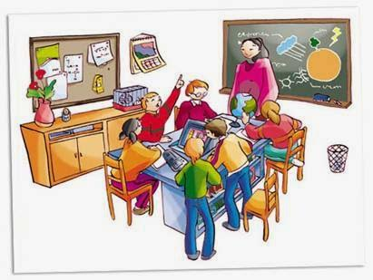La relación entre el docente y el alumno es afecto y amistad, el docente es un auxiliar libre y espontaneo para el aprendizaje del niño.

La finalidad de la escuela nueva es formar a ciudadanos que sean activos, que estén preparados para los desafíos que les presentara la vida. Se interesaba en qué las personas fueran activas en la sociedad y en su democracia.

**Argumentos a favor y en contra sobre está postura**

**A favor**

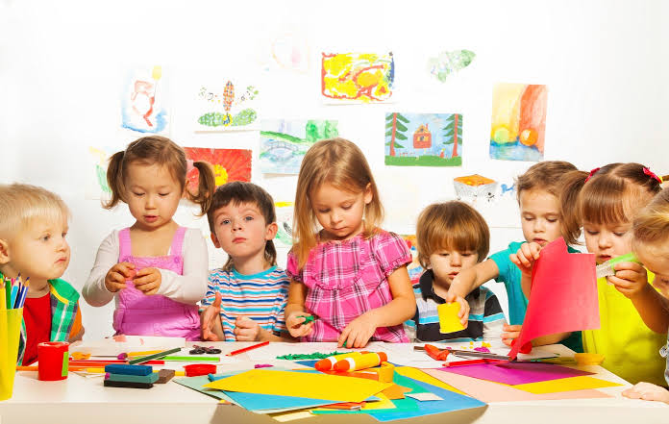La nueva educación reivindica la significación, el valor y la dignidad de la infancia, se centra en los intereses espontáneos del niño y aspira a fortalecer su actividad, libertad y autonomía (Palacios, 1978).

DECROLY

Sus ideas se basaron en el respeto por el niño y su personalidad con el objetivo de preparar a los niños para vivir en libertad.

Estaba de acuerdo en que son los alumnos los que identifican los temas de interés. Y señalaba la importancia en que los niños tiene que manipular y vivir experiencias para su aprendizaje.

**En contra**

Ha sugerido que la escuela activa ha sido víctima de su propio éxito, habiéndose impuesto donde era razonable que se impusiera, en la educación de los niños, pero no donde sus presupuestos fallan, en la instrucción de los adolescentes. Lorenzo Luzuriaga 1931

**¿Es aplicable al contexto educativo mexicano?**

En mi opinión si es aplicable, pero hasta cierto límite, y bueno a que me refiero con esto, la filosofía de Dewey habla de que los estudiantes sean los que elijan los temas a tratar. Para que pudiera ser aplicable en México en grados como primaria, secundaria o grados superiores se tendría que dar un cierto límite para elegir un tema, como docentes postularle algunas propuestas que se pueden ver, y que él elija la que más llame su atención y su interés. 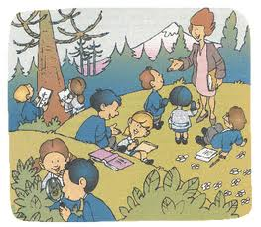

En el preescolar es algo diferente, a mi parecer si aplicaría en su totalidad, ya que esto nos permite que nosotras como docentes, conozcamos más características de los niños y de sus intereses, lo abrimos a un mundo en donde se sienta seguro de sí mismo.

La libertad que se le da al niño de explorar el mundo a su manera me parece muy inteligente, es probable que el contexto educativo mexicano este aplicable para comenzar a llevarlo a cabo en jardines de niños.

Y en los grados superiores, podría entrar de una manera diferente, logrando que haya menos estrés en los estudiantes, que sean más eficientes en sus actividades y más productivos.

**Conclusión**

La escuela nueva es una revolución para la educación existirán diferentes opiniones sobre este tiempo de escolarización, pero lo que Dewey nos habla en su filosofía, que es buscar y trata de formar ciudadanos activos, que estén interesados por las cosas que suceden y en lo que los involucra, que estén preparados para desenvolverse en la vida.

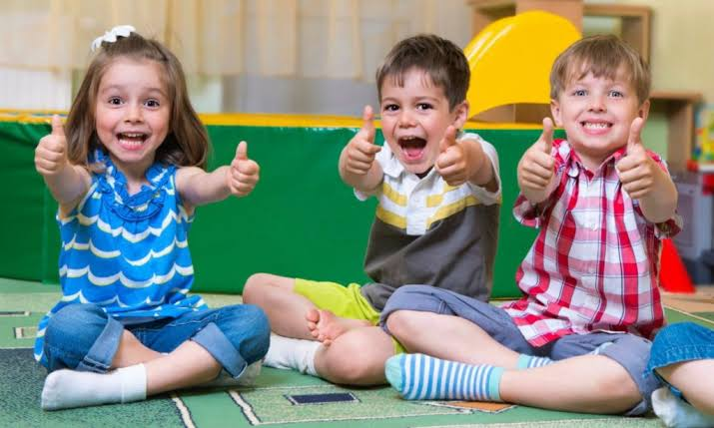Su filosofía se lleva a cabo en un tiempo en dónde era difícil comprender el pensamiento de Dewey, ya que la escuela siempre ha sido estricta con su manera de llevar el aprendizaje hacia los niños, pero hoy en los tiempos más recientes las personas pueden entender más lo que trataba de explicar Dewey, el cómo los niños se podían desenvolver mejor en un entorno con más confianza y seguridad de el mismo.

**Fuentes**

DEWEY, JOHN. (1959). On Education. New York: Bureau of Publications.

J. C. GENEYRO (1991): La democracia inquieta: E. Durkheim y J. Dewey. Barcelona. Anthropos, pp. 115-119.

Instrumentalismo en el Diccionario soviético de filosofía – Filosofía.org

Palacios, J y otros (1984). La cuestión escolar. Barcelona: Editorial Laia.

www.revistadelibros.com › articulo_... ¿Una educación sin autoridad ni sanción? (II) - Julio Carabaña ...

[www.ui1.es](http://www.ui1.es) › blog-ui1 › ovide-decr..Resultados de la Web Ovide Decroly y su teoría global sobre el aprendizaje

**RÚBRICA DE LA UNIDAD 2**

**DEBATE: CUADRO COMPARATIVO POR DILEMA**

**Curso: OPTATIVO FILOSOFÍA DE LA EDUCACIÓN**

**Competencias:** Integra los recursos de la investigación educativa para enriquecer su práctica profesional, expresando su interés por el conocimiento, la ciencia y la mejora de la educación.   Con la unidad de competencia emplea los medios tecnológicos, y las fuentes de información científica disponibles para mantenerse actualizado respecto a los diversos campos del conocimiento, la ciencia y la mejora de la educación.

**Problema**: Reflexionarán y ampliaran sus concepciones sobre los objetivos de la filosofía de la educación a través de la revisión de los principales conceptos de Educación conformados a lo largo de la historia de la filosofía y desarrollaran habilidades de argumentación como herramienta fundamental para su pensamiento crítico.

|  |  |  |  |  |  |  |
| --- | --- | --- | --- | --- | --- | --- |
| **Aspectos a evaluar** | **Excelente(10)** | **Muy Bueno (9)** | **Bueno (8)** | **Regular (7)** | **Aceptable  (6)** | **Deficiente (5)** |
| **Entrega del trabajo** | La entrega se realizó en el plazo acordado | La entrega se realizó  después del plazo acordado pero con justificación oportuna | La entrega se realizó después del plazo acordado pero sin justificación oportuna | La entrega se realizó fuera de plazo | La entrega se realizó fuera de plazo | No se realizó la entrega. |
| **Introducción** | Plantea clara y ordenadamente el tema del trabajo y su importancia | Plantea en forma clara y ordenada pero muy breve el tema del trabajo y su importancia | Plantea en forma confusa el tema del trabajo y su importancia | No se plantea la introducción. | No se plantea la introducción. |  |
| **Cantidad de información.** | Todos los temas tratados y todas las preguntas fueron contestados. | Todos los temas tratados y la mayor parte de las preguntas fueron contestados. | Todos los temas fueron tratados pero le flato contestar preguntas. | Le faltaron temas y preguntas. | Le faltaron temas y preguntas. |  |
| **Ilustraciones** | Cada tema o pregunta fue presentada con las ilustraciones precisas | Cada tema o pregunta fue presentada pero le faltó algunas  ilustraciones. | Cada tema o pregunta fue presentada pero las ilustraciones no fueron las indicadas. | Cada tema o pregunta fue presentada pero le faltaron  ilustraciones | Cada tema o pregunta fue presentada pero le faltaron  ilustraciones |  |
| **Conclusiones** | La conclusión incluye los temas abordados y lo aprendido del trabajo. | La conclusión incluye solo los temas abordados | La conclusión incluye solo  lo aprendido del trabajo | La conclusión no incluye los temas abordados y ni lo aprendido del trabajo. | No incluyo conclusiones. |  |
| **Bibliografía** | Todas las fuentes de información esta documentadas | La mayoría de  las fuentes de información esta documentadas | Algunas de  las fuentes de información esta documentadas | Ninguna de las fuentes de información esta documentadas | No cito fuentes de información. |  |